Министерство образования и науки Российской Федерации

Севастопольский государственный университет

Кафедра ИС

Отчет

По дисциплине: “Информационные системы и сети”

Лабораторная работа №2

“Исследование временных и спектральных

характеристик сигналов передачи данных”

Выполнил:

ст.гр. ИС/б-17-2

Долженко И.А.

Проверила:

Волкова А.В.

Севастополь

2020

1 ЦЕЛЬ РАБОТЫ

Углубить теоретические сведения о временных и спектральных характеристиках сигналов передачи данных и провести экспериментальное исследование этих характеристик. Приобретение практических навыков измерения временных и спектральных параметров немодулированных и модулированных сигналов.

2 ПОСТАНОВКА ЗАДАЧИ

1. Составить схему для исследования временных и спектральных характеристик немодулированных сигналов вида 1:1, 1:3, 1:4 и 1:9 сигналов. Передаваемых со скоростью 10 кБод.

2. Составить схемы формирования АМ- и ЧМ-сигналов.

3. Снять осциллограммы информационного и модулированного АМ- и ЧМ-сигналов и измерить временные параметры сигналов вида 1:2; 1:4; 1:9, передаваемых со скоростью (i+1)1000 Бод, где i - последняя цифра номера зачетной книжки. Частота несущей для АМ (i+1)10000 Гц, Нижняя частота при ЧМ равна (i+1)1000 Гц, а верхняя частота в 2 раза выше нижней. Скорость манипуляции при ЧМ (i+1)100 Бод.

4. Измерить частоты и амплитуды спектральных компонентов модулированных и информационного сигналов с параметрами, указанными в п.3.

5. Исследовать изменение вида и параметров модулированных сигналов и их спектральных компонентов в зависимости от параметров модуляции, в частности, при α = 4, 6, 8 и при увеличении скорости манипуляции в 2 раза, а также при увеличении несущей при АМ и средней при ЧМ вдвое.

6. Сделать выводы по результатам исследований.

3 ХОД РАБОТЫ

1. Составим схему для исследования временных и спектральных характеристик немодулированных сигналов вида 1:1, 1:3, 1:4 и 1:9 сигналов, передаваемых со скоростью 10 кБод.

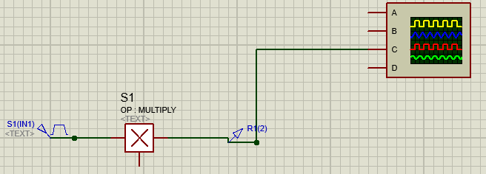

Рисунок 1 – Схема исследования временных и спектральных характеристик немодулированных сигналов

Рассчитаем значения частоты для немодулированных сигналов различных видов, передаваемых со скоростью 10кБод. Воспользуемся формулой:

$$F=\frac{B}{α},$$

где B-скорость передачи, α-скважность.

1) Сигнал вида 1:1:

2) Сигнал вида 1:3:

3) Сигнал вида 1:4:

3) Сигнал вида 1:9:

2. Составим схемы формирования АМ- и ЧМ-сигналов.

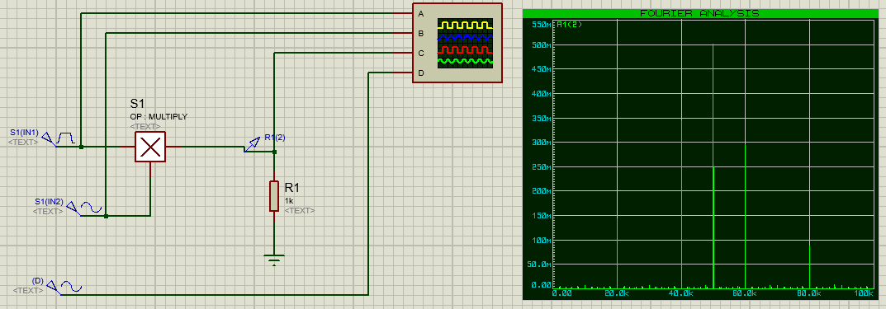

Рисунок 2 – Схема формирования и исследования АМ-сигналов

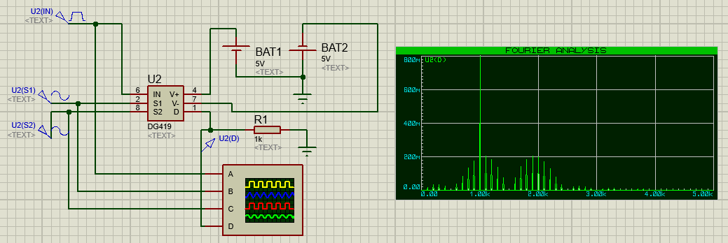

Рисунок 3 – Схема формирования и исследования ЧМ-сигналов

3. Амплитудная модуляция сигналов.

$F_{н}=70 (кГц), B=7 (кБод)$

Снимем осциллограммы информационного и модулированного АМ-сигналов различных видов и считаем их временные параметры.

1) Сигнал вида 1:2

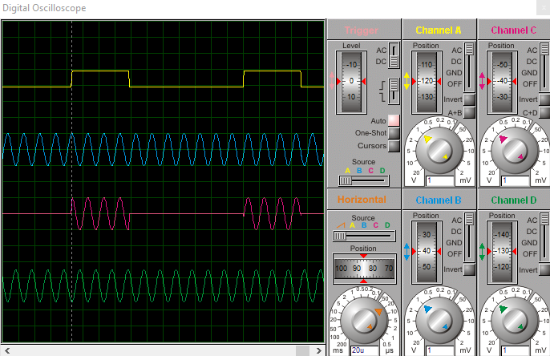

Рисунок 4 – Осциллограмма АМ-сигнала вида 1:2

Временные параметры модулирующего сигнала вида 1:2:

2) Сигнал вида 1:4

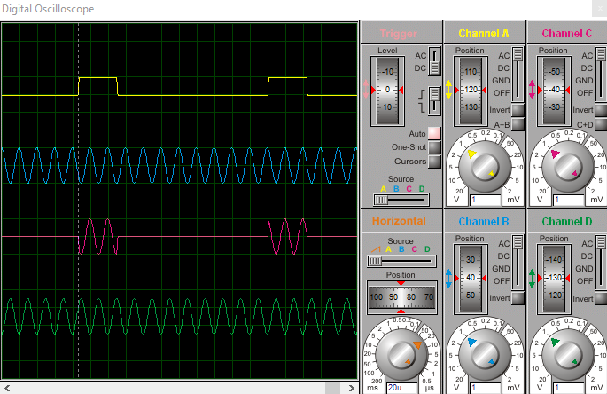

Рисунок 5 – Осциллограмма АМ-сигнала вида 1:4

Временные параметры модулирующего сигнала вида 1:4:

3) Сигнал вида 1:9

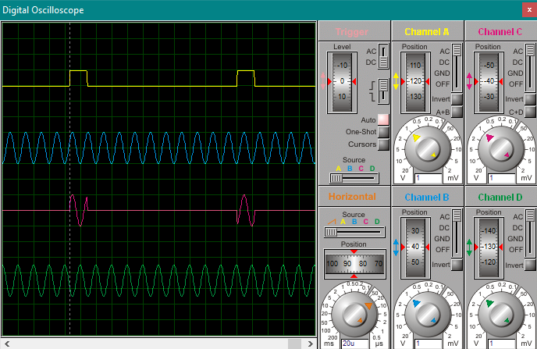

Рисунок 6 – Осциллограмма АМ-сигнала вида 1:9

Временные параметры модулирующего сигнала вида 1:9:

4. Частотная модуляция сигналов.

$F_{ниж}=7 (кГц), F_{верх}=14 (кГц), B=700 (Бод)$

Снимем осциллограммы информационного и модулированного ЧМ-сигналов различных видов и считаем их временные параметры.

1) Сигнал вида 1:2

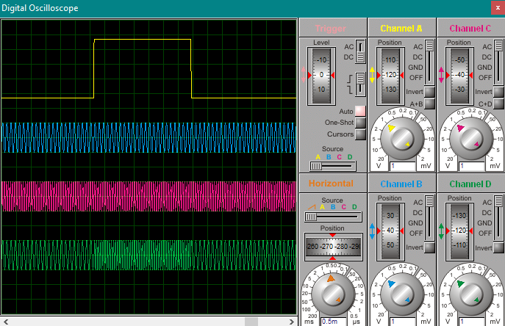

Рисунок 7 – Осциллограмма ЧМ-сигнала вида 1:2

Временные параметры модулирующего сигнала вида 1:2:

2) Сигнал вида 1:4



Рисунок 8 – Осциллограмма ЧМ-сигнала вида 1:4

Временные параметры модулирующего сигнала вида 1:4:

3) Сигнал вида 1:9



Рисунок 9 – Осциллограмма ЧМ-сигнала вида 1:9

Временные параметры модулирующего сигнала вида 1:9:

5. Частоты и амплитуды спектральных компонентов.

Для АМ:

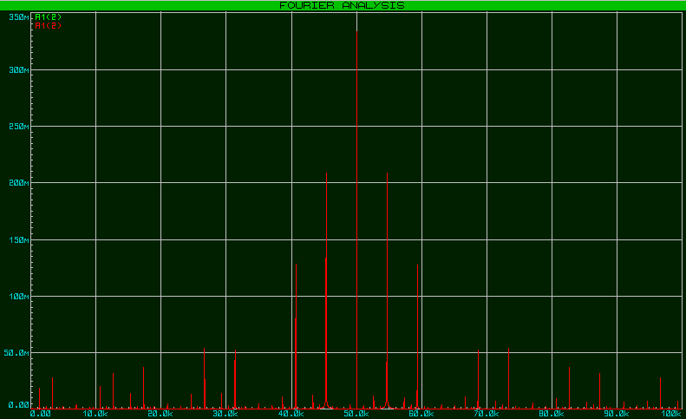

Рисунок 10 – Спектр для АМ-сигнала вида 1:2

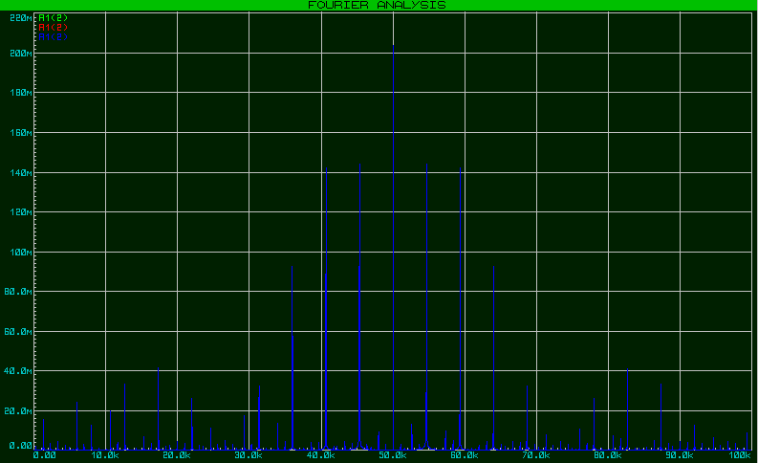

Рисунок 11 – Спектр для АМ-сигнала вида 1:4

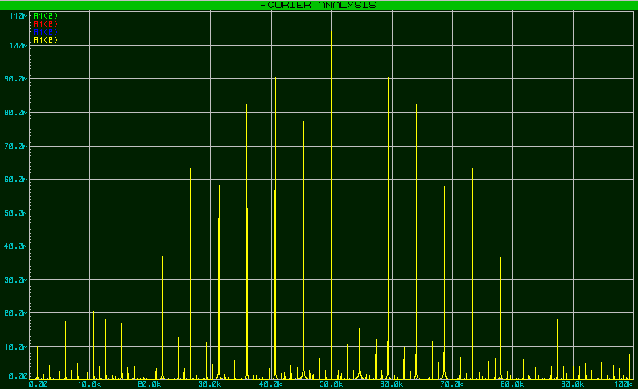

Рисунок 12 – Спектр для АМ-сигнала вида 1:9

Для ЧМ:

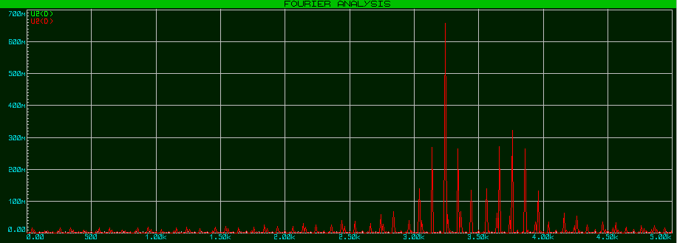

Рисунок 13 – Спектр для ЧМ-сигнала вида 1:2

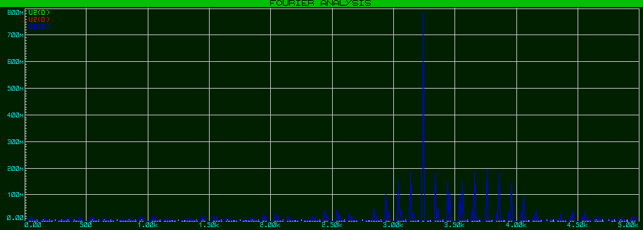

Рисунок 14 – Спектр для ЧМ-сигнала вида 1:4

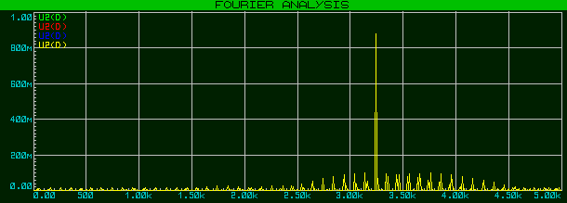

Рисунок 15 – Спектр для ЧМ-сигнала вида 1:9

ВЫВОД

В процессе выполнения лабораторной работы были углублены теоретические сведения о временных и спектральных характеристиках сигналов передачи данных и проведено экспериментальное исследование этих характеристик. Также были приобретены практические навыки измерения временных и спектральных параметров немодулированных и модулированных сигналов.